Cấu trúc dữ liệu – 17/9

MegaSort:

VD: 4 12 2 60 1 37

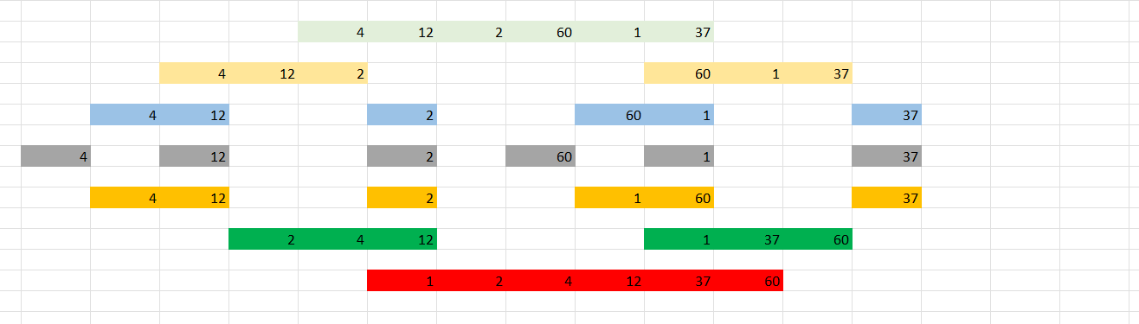

Quick – Sort

